**SAE S2.06**

Amine EL KADDOURI, Thibault CLEMENT, Maxime STOFFEL, Lilou PEDRO

1. Planning :

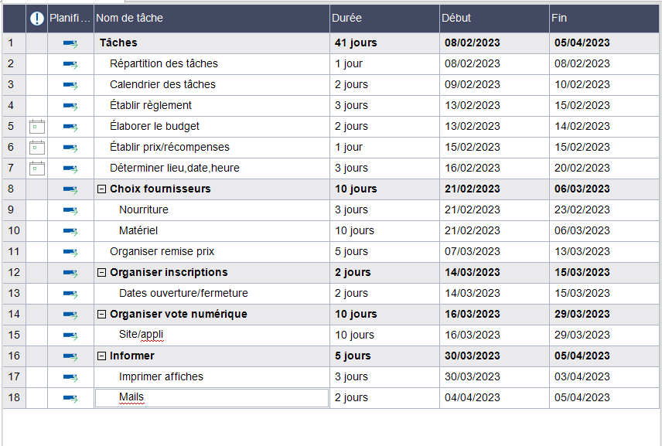

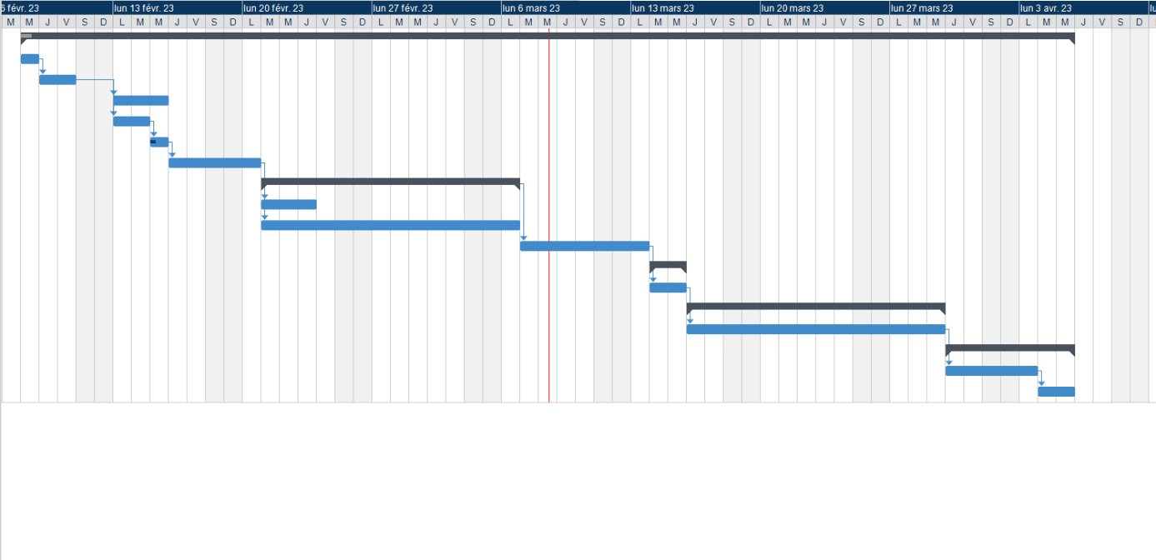

|  |  |  |  |  |  |
| --- | --- | --- | --- | --- | --- |
| Numéro | Tâche | Date début | Durée (en jours) | Acteurs | Prédécesseur |
| 1 | Répartir les tâches | 08/02/2023 | 1 | Clément Thibault |  |
| 2 | Calendrier des tâches | 08/02/2023 | 2 | Pedro Lilou | 1 |
| 3 | Etablir le règlement | 13/02/2023 | 3 | Stoffel Maxime et Clément Thibault | 2 |
| 4 | Elaborer le budget | 13/02/2023 | 2 | El Kaddouri Amine | 2 |
| 5 | Etablir prix/récompenses | 15/02/2023 | 1 | Pedro Lilou | 4 |
| 6 | Déterminer lieu/date/heure concours | 16/02/2023 | 3 | Pedro Lilou | 3 |
| 7 | Prévoir collation | 21/02/2023 | 3 | El Kaddouri Amine et Pedro Lilou | 4 |
| 8 | Prévoir matériel | 21/02/2023 | 10 | Stoffel Maxime | 4 |
| 9 | Organiser remise des prix | 07/03/2023 | 5 | El Kaddouri Amine | 6 |
| 10 | Dates ouverture/fermeture inscriptions | 14/03/2023 | 2 | El Kaddouri Amine | 3 |
| 11 | Créer le site/application | 16/03/2023 | 10 | Clément Thibault et Stoffel Maxime | 10 |
| 12 | Créer les affiches | 30/03/2023 | 3 | Stoffel Maxime | 11 |
| 13 | Ecrire les mails | 04/04/2023 | 2 | Clément Thibault | 12 |

1. Règlement concours
2. **Organisateur**

L’Institut Universitaire Technologique (IUT) de Rangueil, situé au 133 B Avenue de Rangueil, 31400 Toulouse, représenté par M. Jean-Paul Carrara, chef du département informatique, organise un concours intitulé “Concours de webdocs”.

1. **Le concours**

Le concours s’adresse à tous les étudiants de première année du BUT Informatique 2022/2023.

L’objectif de ce concours est de mettre en œuvre les connaissances acquises par les étudiants et leur permettre d’exprimer leur créativité par le biais de ce projet.

Le thème du webdoc est libre.

1. **Éligibilité**

Pour pouvoir participer, les étudiants doivent former des équipes de 3 ou 4 élèves.

Le thème ne doit en aucun cas contenir des propos injurieux ou inappropriés sous peine d’être rejeté et déclaré comme étant nul.

1. **Calendrier**

Cette première édition du concours de webdocs se déroulera durant la semaine du 5 au 9 juin 2023, le jour précis du concours sera donné durant le mois de mai sur le site du concours.

Une phase de dépôt des webdocs précède la semaine du concours et se clôturera le 28 mai 2023.

Le jour J, le concours se déroulera dans l’amphithéâtre Ada Lovelace.

La remise des prix aura lieu à partir de 17h après le vote du jury.

Un cocktail offert par l’IUT clôturera la journée.

1. **Candidature**

L’accès au concours se fait uniquement via le site spécialement créé pour le concours : http://www.xxxx.

Tout étudiant souhaitant participer au concours devra tout d’abord s’inscrire via la création d’un compte. Chaque étudiant doit s’inscrire afin de pouvoir voter.

Pour participer au concours, parmi chaque équipe de 3 ou 4 élèves, un seul étudiant devra déposer le lien du webdoc sur la page prévue à cet effet sur le site. Il devra nommer (nom et prénom) les membres de son équipe.

L’acceptation du présent règlement sera nécessaire pour valider le dépôt du webdoc.

1. **Le jury et les récompenses**
2. Composition du jury :

Le jury sera composé des enseignants de l’IUT Mesdames Tiné et Raspaud ainsi que de Monsieur Trévisan.

1. Récompenses :

La 1ère équipe remporte le titre de “Meilleur webdoc 2023”, un sweat de l’université Paul SABATIER ainsi qu’une activité au choix parmi une sélection de prestations.

La 2ème équipe remporte un sweat de l’université Paul SABATIER ainsi qu’une partie d’Escape Game (Enigmatic Toulouse, 1244 L’Occitane, 31670 Labège).

La 3ème équipe se verra offrir un Tee-Shirt de l’université Paul SABATIER et un bon d’achat de 30€ utilisable à la FNAC.

**IX. Vote**

Chaque professeur attribuera une note sur 20 aux équipes candidates depuis la page du concours. Cette note comptera pour 70% du classement final.

Chaque étudiant aura la possibilité de voter une fois pour le webdoc de son choix.

Par suite des votes des étudiants, un second classement sera établi par le jury et ce dernier comptera pour 30% du classement final.

**X.** **Réclamations**

Tout(e) étudiant(e) participant à la première édition du concours de webdoc s’engage à :

* Lire et accepter sans réserve le présent règlement, y compris ses avenants éventuels sans possibilité de réclamation quant aux résultats.
* Participer aux auditions et à la remise des prix qui aura lieu entre le 5 et le 9 juin 2023 dans l’amphithéâtre Ada Lovelace à l’IUT d’informatique de Rangueil.

Les organisateurs se réservent le droit d’interrompre, de modifier, d’écourter, de prolonger les dates ou d’annuler le concours. Leur responsabilité ne sera pas engagée de ce fait. Le jury souverain de ses décisions se réserve le droit d’attribuer ou de ne pas attribuer les prix s’il estime, après examen des candidatures, qu’elles ne répondent pas aux critères du concours.

**XI. Droit à l’image et droits d’auteurs**

Les participant(e)s autorisent expressément l’organisateur à utiliser et diffuser leurs images et les éléments caractéristiques de l’activité de leur action.

Ils renoncent uniquement pour les besoins de ce concours à revendiquer tout droit sur leur image et ils acceptent par avance la diffusion des photographies pouvant être prises à l’occasion de la remise des prix.

Si les participant.es au concours ne souhaitent pas la diffusion de leur image, ils doivent le signifier expressément afin que leur visage soit flouté.

Chacun des projets lauréats verra son projet diffusé lors de la remise des prix.

Les gagnant(e)s autorisent, par avance, la publication de leur projet sur le site de l’IUT, de leur nom et prénom.

Les dossiers de candidature transmis par les participants au concours ainsi que les délibérations du jury sont confidentiels. Les personnes ayant à en connaître le contenu sont tenues au secret professionnel le plus strict.

**XII. Protection des données à caractère personnel**

Les données des participants recueillies dans le cadre du présent concours, seront utilisées par les seuls agents de l'IUT pour instruire les dossiers de candidature. L'IUT se porte garant de la sécurisation et de l’archivage de ces données.

La justification de ce traitement de données est basée sur le consentement des participants qui se concrétise au moment de la constitution et par l'envoi de leur webdoc, qui vaut acceptation que leurs données soient utilisées dans le cadre de ce concours.

Les données sont conservées pendant 6 mois. Elles seront anonymisées à des fins de statistiques ou de restitution.

Conformément aux dispositions de la loi relative à l’informatique, aux fichiers et aux libertés et au règlement UE 2016/679 du Parlement Européen et du Conseil du 27 avril 2016 relatif à la protection des personnes physiques à l'égard du traitement des données à caractère personnel et à la libre circulation de ces données (RGPD), les candidats ont un droit d’accès à leurs données, un droit à la rectification et un droit d’effacement.

Ces droits s’exercent auprès du responsable du traitement : xxxxxx@iut-tlse3.fr

Si vous estimez, après nous avoir contactés, que vos droits « Informatique et Libertés » ne sont pas respectés, vous pouvez contacter le délégué à la protection des données de l’IUT : dpd@univ-toulouse.fr. Votre consentement ne décharge en rien le responsable du traitement de ses responsabilités, et vous conservez tous les droits garantis par la loi.

1. Maquette site web :

(Création de compte à faire)

<https://app.moqups.com/Xc3hic5mSyGaMqbgonVGhBFDY4o4PPy3/view/page/ad927c4b7>

Le début de la navigation sur le site s’effectue à partir de la page « Accueil » (Page 1).

C’est à partir de cette page que tout utilisateur prendra connaissance de ce concours et pourra s’inscrire ou se connecter à son compte (s’il est déjà inscrit uniquement) (pages 2 ou 3).

Les utilisateurs auront, depuis cette page, accès au règlement du concours (page 7).

Pour s’inscrire, chaque étudiant ou enseignant devra renseigner son adresse électronique de l’IUT ainsi que son identifiant (xxx1234x) et créer un mot de passe (page2).

Ensuite, l’utilisateur sera redirigé vers l’accueil (page 1) où il devra se connecter (page 3) en renseignant soit son adresse électronique soit son identifiant (xxx1234x).

Par défaut, nous avons fait le choix d’entrer sur la page d’accueil des étudiants (page 4). Une fois connectés, les étudiants auront la possibilité de déposer leur webdoc (page 6).

Un seul membre de l’équipe aura la charge du dépôt du webdoc. Ce dernier se fera sous la forme d’un lien vers le webdoc. L’étudiant devra renseigner les noms et prénoms des autres membres de l’équipe. Afin de valider le dépôt du webdoc, il faudra accepter le règlement (lien vers ce dernier) présenté (page7).

Enfin, ils seront redirigés vers leur accueil (page 4).

L’accès au visionnage des webdocs par tous les étudiants ne sera autorisé que le jour du concours.

Concernant la page d’accueil des professeurs (page 5), elle possède le même format que celle des étudiants. Cependant, ils pourront consulter les webdocs déposés par les étudiants.

L’accès au vote sera uniquement autorisé le jour du concours (pour les professeurs et pour les étudiants) par l’administrateur. Un bouton prévu à cet effet sera donc affiché le jour du concours.

Les pages de vote (professeurs et étudiants) sont créées (pages 9 et 10) mais donc inaccessibles pour les utilisateurs.

L’administrateur aura accès à la page d’administration (page 8) grâce à son identifiant et pourra autoriser ou non les différentes options décrites sur la page dédiée.

1. Documents supplémentaires :

**Communiqué de presse :**

**Mail :**

Objet : Concours de webdocs

Chers étudiant(e)s et enseignant(e)s,

C’est avec un immense plaisir que nous vous invitons à participer au concours que notre IUT vous propose. Ce concours de webdocs se déroulera la semaine du 5 juin 2023 de 8h à 17h dans l’amphithéâtre Ada Lovelace de l’IUT informatique de Toulouse (133 B avenue de Rnagueil, 31400 Toulouse).

Cet événement a pour but de développer l’esprit créatif des étudiants et de leur permettre de s’exprimer sur le thème de leur choix.

Seuls les étudiants de première année sont autorisés à participer à ce concours.

Pour cela, parmi chaque équipe d’étudiant, un seul devra déposer l’adresse URL du projet au plus tard le 28 mai 2023 sur le site (<https://xxx>).

Pour s’inscrire, chaque étudiant devra faire partie d’une équipe de 3 ou 4 élèves. Lors du dépôt du lien vers votre présentation, vous devrez préciser les noms et prénoms de tous les membres du groupe.

Le déroulement de la journée sera le suivant : le matin accueil des élèves, puis présentation de la journée et début des présentations webdocs. Enfin, de 14h à 17h, auront lieu la fin des présentations des webdocs ainsi que les délibérations du jury. Les gagnants du concours seront ensuite annoncés et remporteront un prix.

Enfin, une collation sera offerte par l’IUT aux participants.

Venez nombreux !

**Affiche :**

